Практична Робота №5: Конструктор Сайтів Wix

<https://tkacukvladik906.wixsite.com/my-site-4>

На комп'ютері

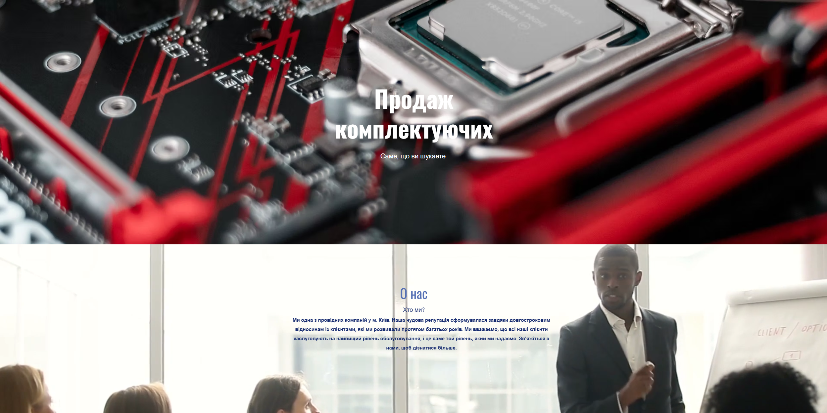



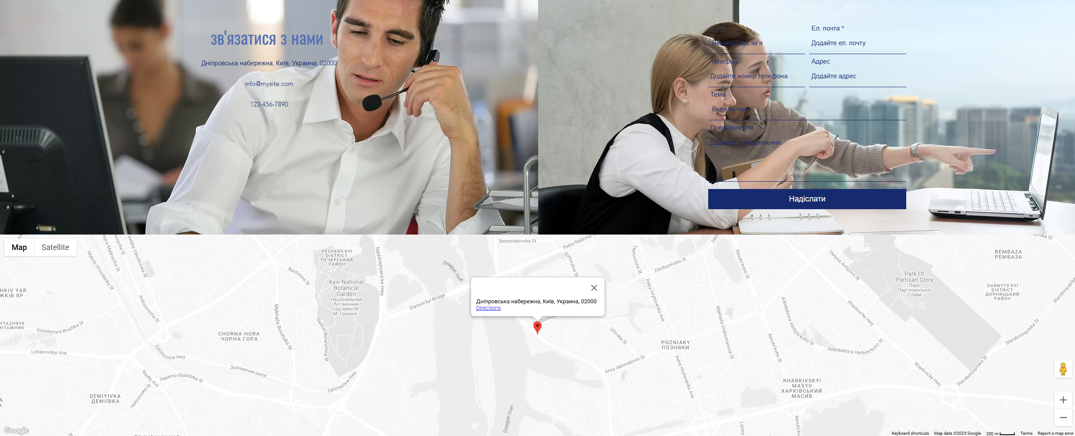

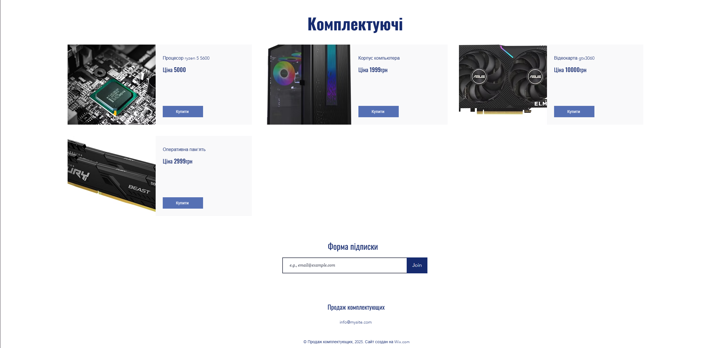

На телефоні



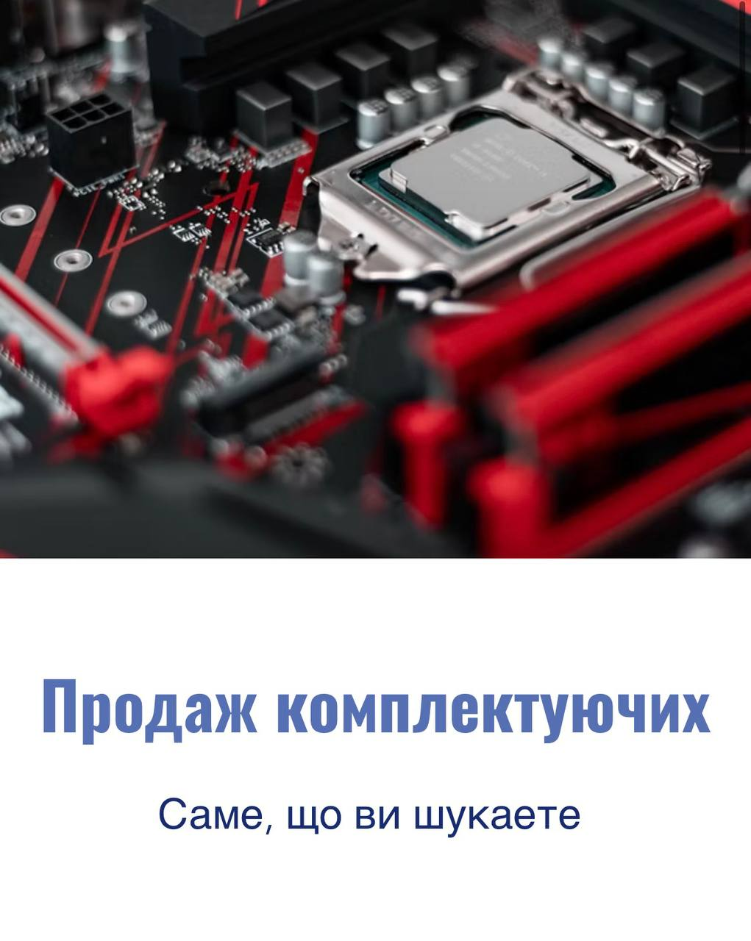



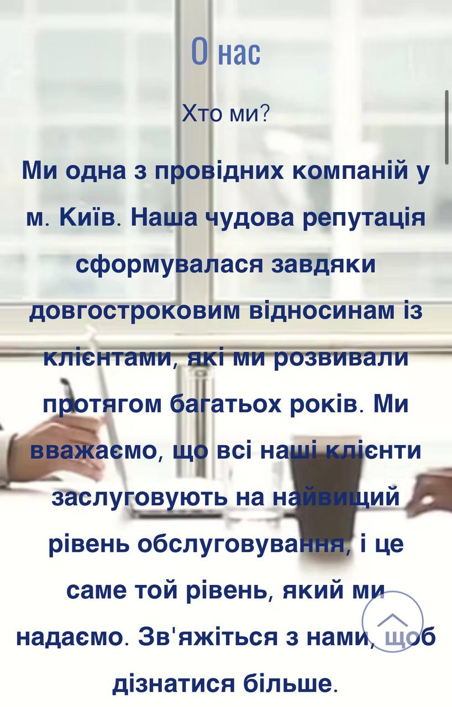







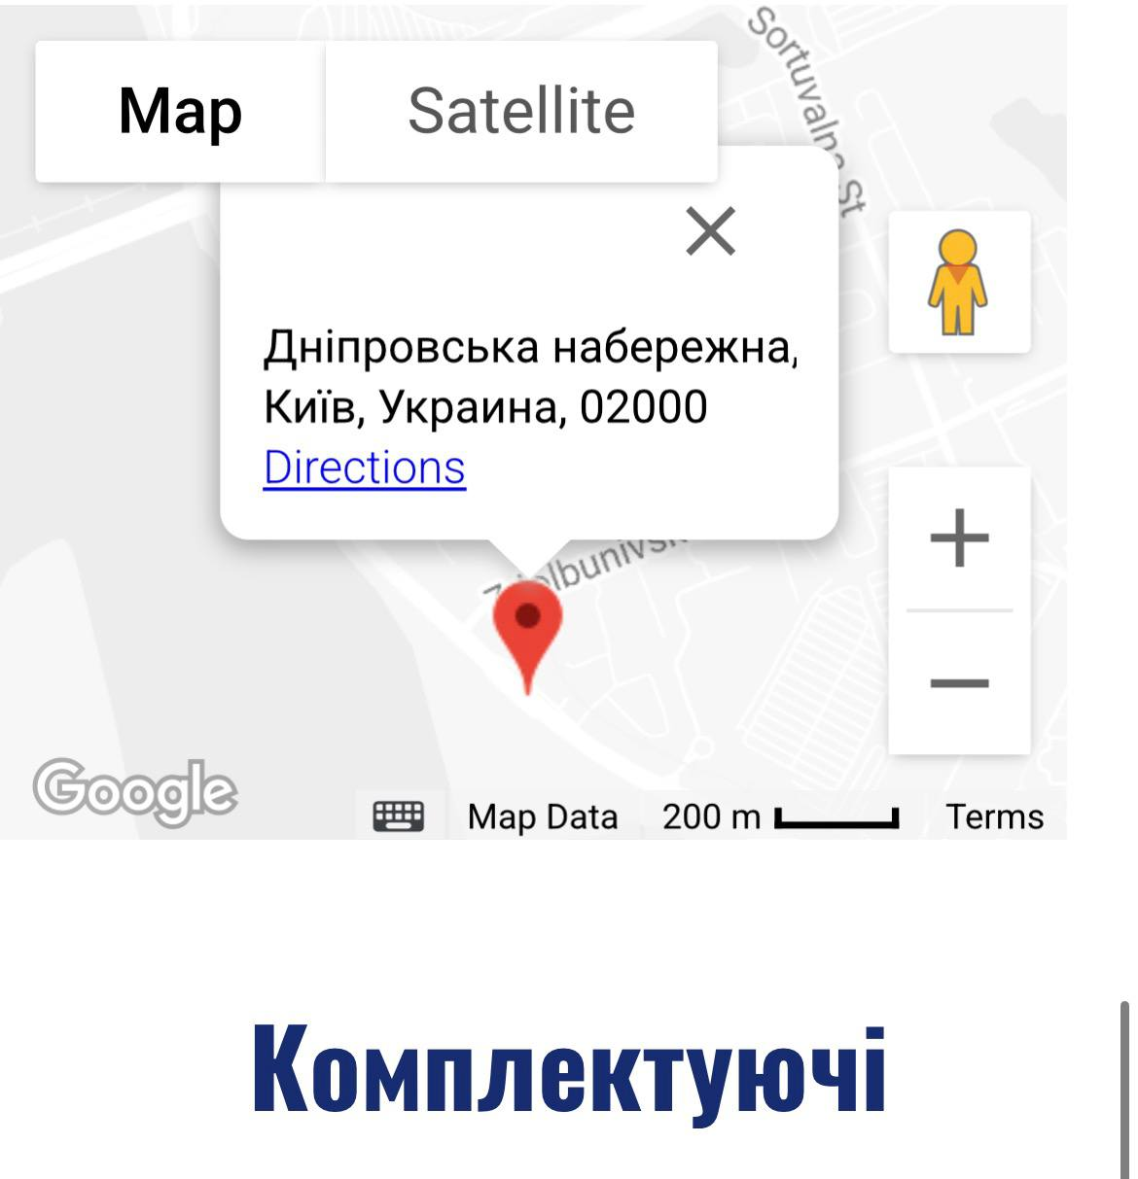

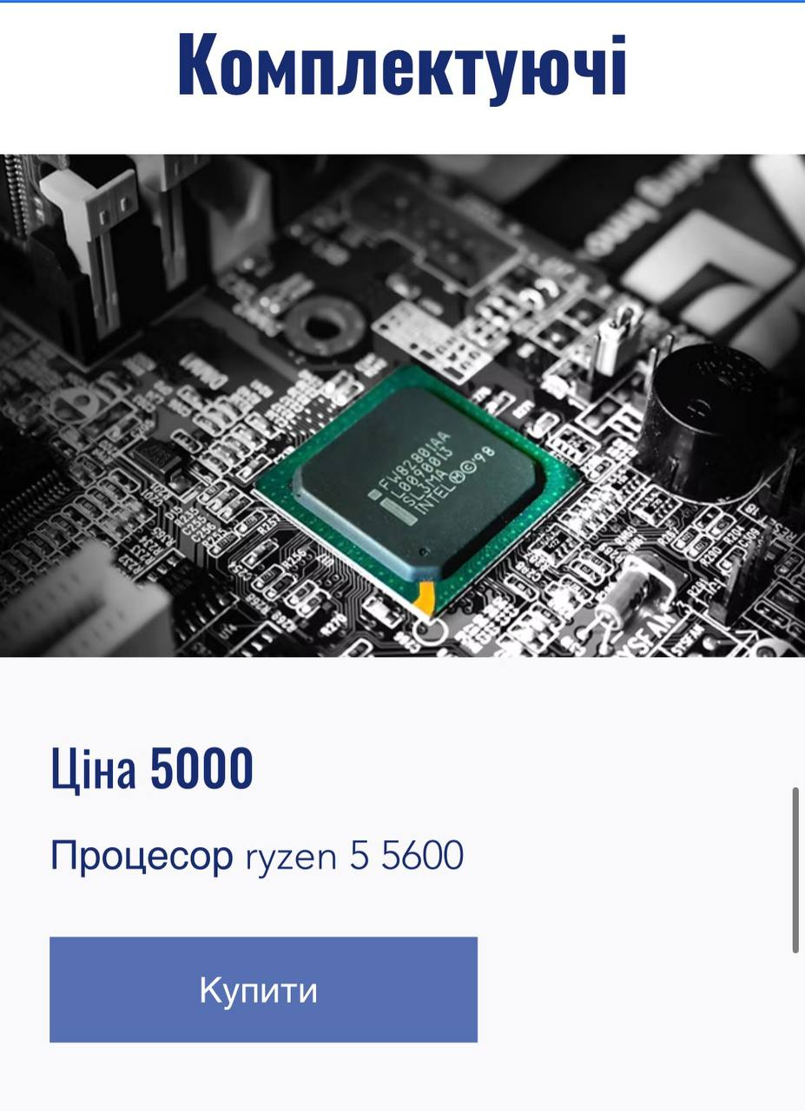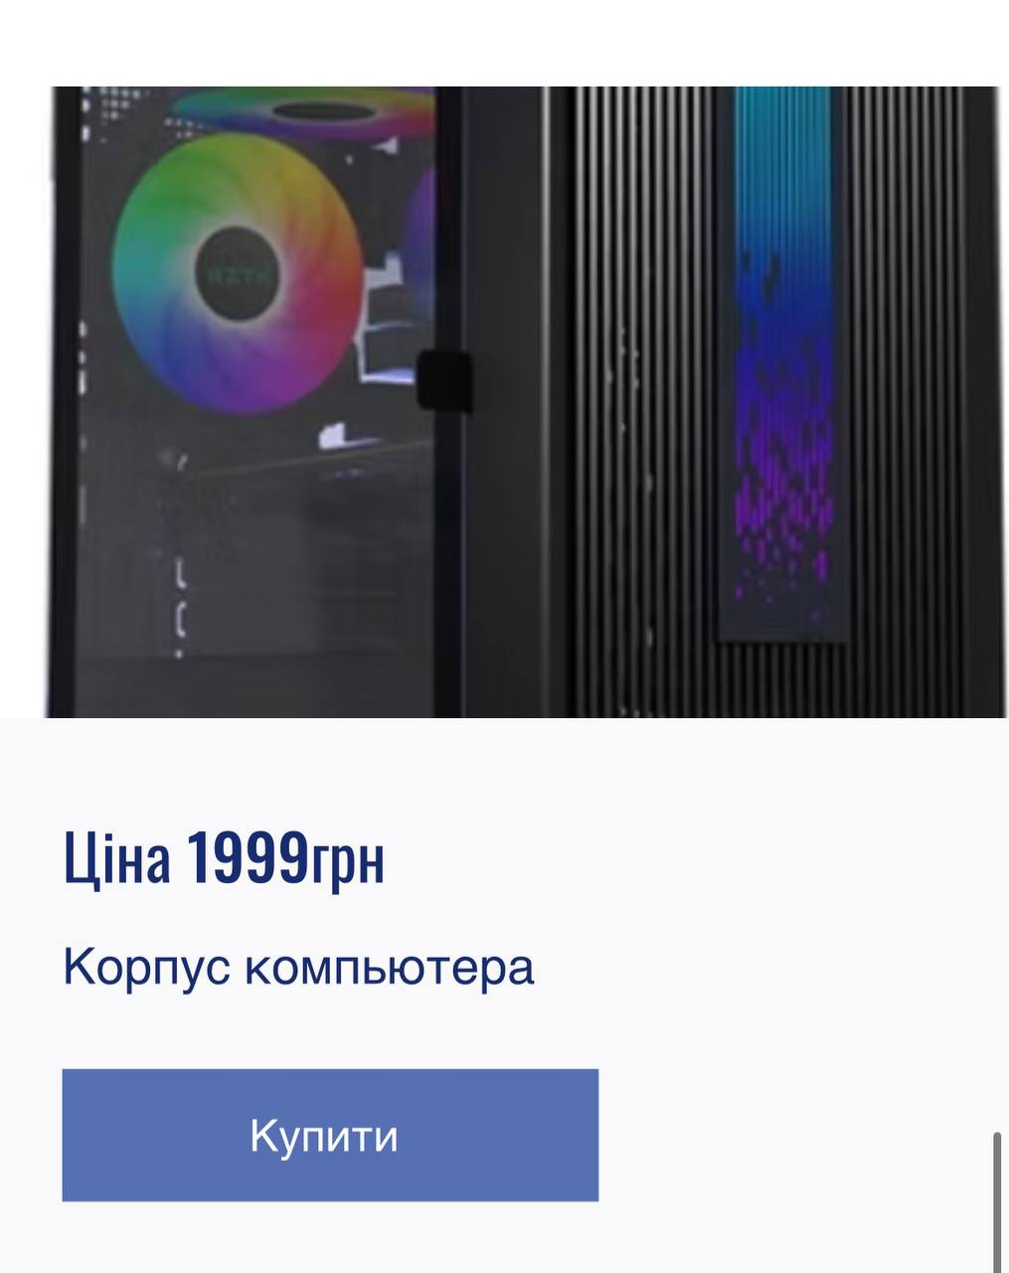

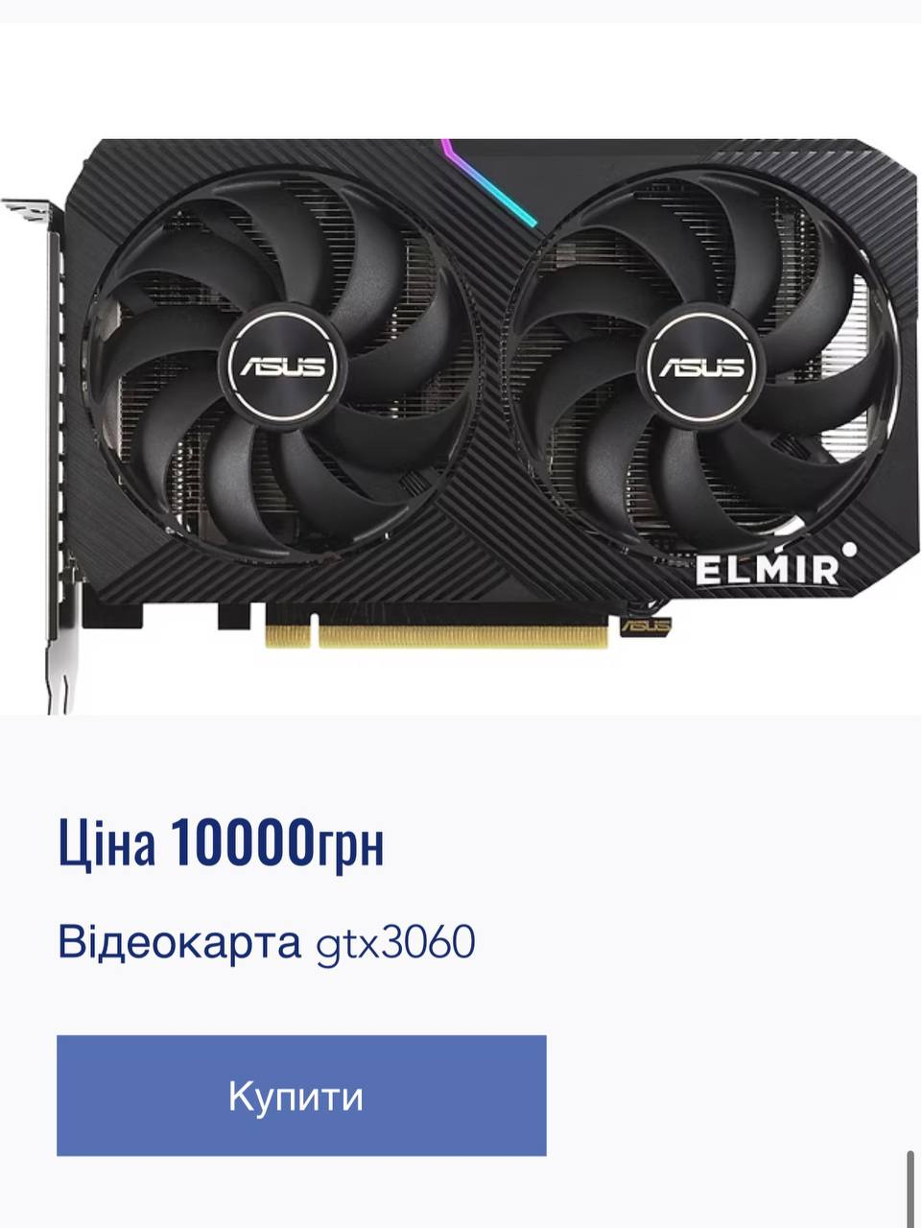 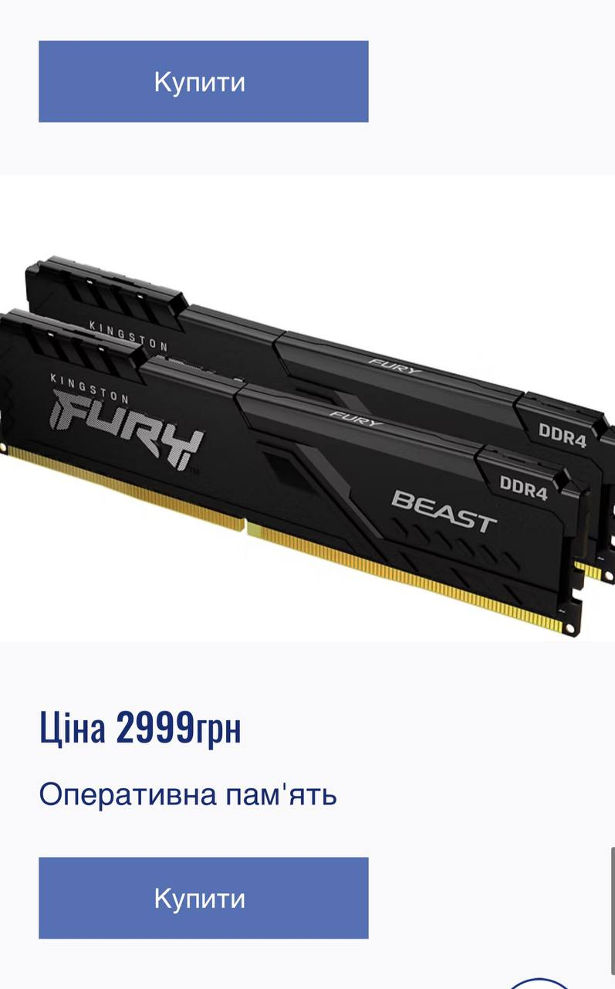

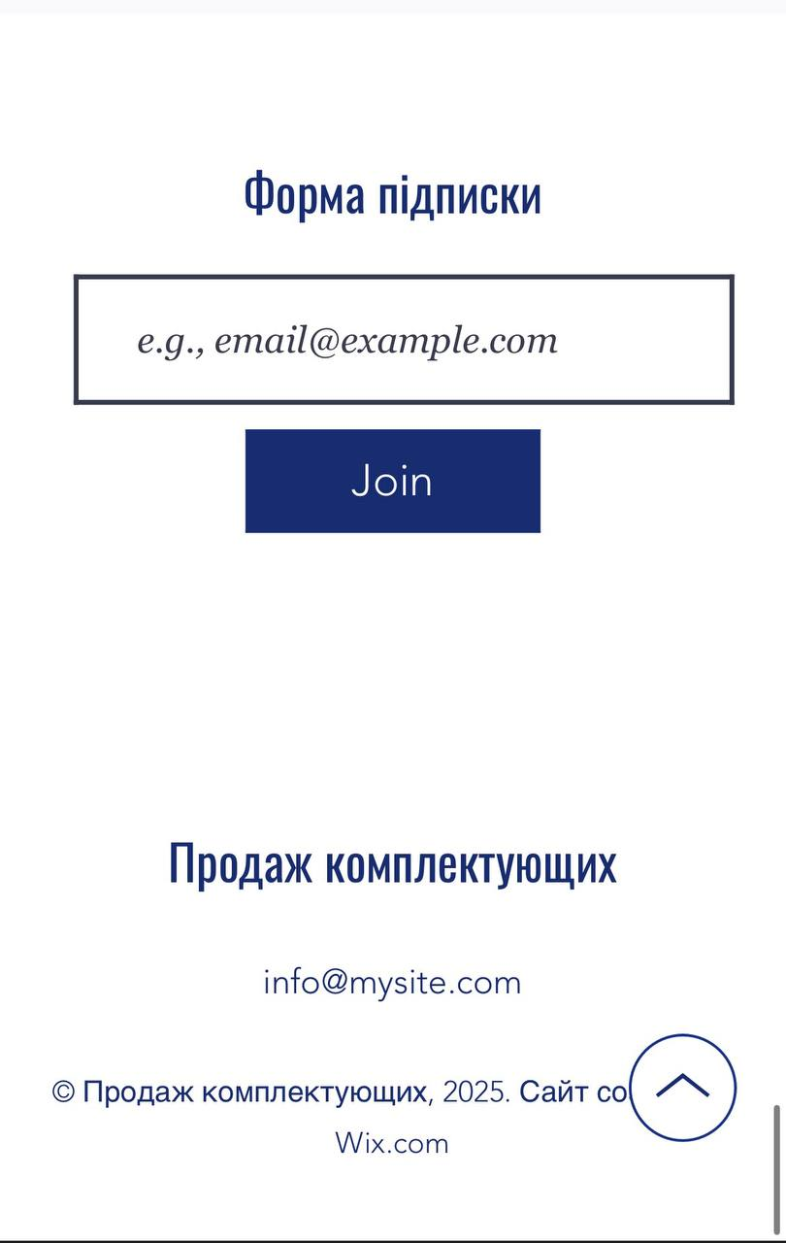

Висновок

Сайт представляє компанію, яка здійснює **продаж комплектуючих** для комп’ютерів у місті Київ. Він містить розділи «Головна», «О нас», «Контакти», «Послуги», «Товари в наявності». На сторінці «О нас» зазначено, що компанія позиціонує себе як одна з провідних у регіоні, робить акцент на якісному обслуговуванні і довгострокових стосунках із клієнтами. У каталозі представлені приклади товарів: процесор, корпус, відеокарта, оперативна пам’ять з цінами. Контактна інформація включає адресу (Дніпровська набережна, Київ), телефон, e-mail, а також графік роботи: Пн–Пт 9:00–18:00, Сб 10:00–14:00, Нд — вихідний.